STAROSTA WOŁOMIŃSKI
ul. Prądzyńskiego 3, Wołomin

Warunki techniczne

na
Projekt szczegółowej osnowy wysokościowej i wielofunkcyjnej dla obszaru gmin: Jadów, Poświętne, Strachówka i Tłuszcz

Wołomin, lipiec 2017r.

- Przedmiot zamówienia.

Przedmiotem zamówienia jest sporządzenie projektu szczegółowej osnowy wysokościowej oraz osnowy wielofunkcyjnej (szczegółowej i wysokościowej) umożliwiającej bezpośrednią kontrolę odbiorników GNSS, dla obszaru gmin: Jadów, Strachówka, Poświętne i Tłuszcz.
Zamówienie podlega zgłoszeniu w Powiatowym Ośrodku Dokumentacji Geodezyjnej i Kartograficznej w Wołominie.

- Podstawowe dane o obiekcie.

Powiat wołomiński stanowi obszar około 95 300 ha, położony w centralnej (północno-wschodniej) części województwa mazowieckiego. Graniczy z powiatami: legionowskim, wyszkowskim, węgrowskim, mińskim oraz m. st. Warszawą. Obejmuje, w swych granicach administracyjnych, dwanaście gmin w tym: cztery miejskie (miasta: Ząbki, Marki, Zielonka, Kobyłka), trzy miejsko-wiejskie (Radzymin, Wołomin i Tłuszcz) oraz pięć wiejskich (Dąbrówka, Klembów, Poświętne, Strachówka, Jadów).

Przedmiotem zamówienia jest projekt osnowy dla obszaru czterech gmin:
- 143406_2 - gmina Jadów – gmina wiejska o powierzchni około 11.600ha, w skład wchodzi 26 obrębów ewidencyjnych. W bazie osnów PODGiK znajduje się informacja o 83 punktach osnowy wysokościowej.
- 143408_2 – gmina Poświętne – gmina wiejska o powierzchni około 10.400ha, w skład gminy wchodzi 25 obrębów ewidencyjnych. W bazie osnów PODGiK znajduje się informacja o 57 punktach osnowy wysokościowej.
- 143410_2 – gmina Strachówka – gmina wiejska o powierzchni około 10.700ha, w skład gminy wchodzi 22 obręby ewidencyjne. W bazie osnów PODGiK znajduje się informacja o 21 punktach osnowy wysokościowej.
- 143411_4 – gmina Tłuszcz – gmina miejsko-wiejska o powierzchni około 10.300ha, w skład gminy wchodzi miasto Tłuszcz (jeden obręb ewidencyjny) o powierzchni około 790ha, oraz 24 obręby ewidencyjne (obszar wiejski) . W bazie osnów PODGiK znajduje się informacja o 162 punktach osnowy wysokościowej.
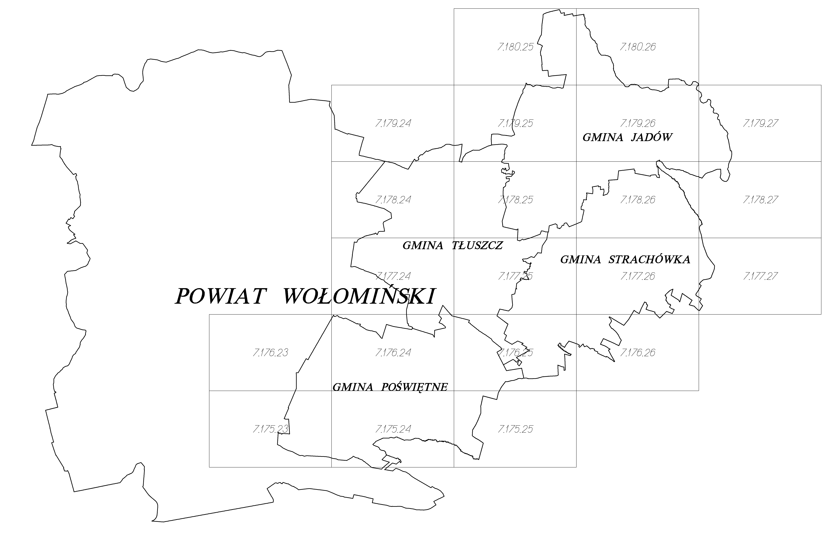

- Obowiązujące przepisy prawne i techniczne.

- Ustawa z dnia 17 maja 1989 r. Prawo geodezyjne i kartograficzne (Dz.U. z 2015 r., poz. 520 ze zm.)
- Rozporządzenie Ministra Administracji i Cyfryzacji z dnia 14 lutego 2012 r. w sprawie osnów geodezyjnych, grawimetrycznych i magnetycznych (Dz.U. z 2012 r., poz. 352)
- Rozporządzenie Rady Ministrów z dnia 15 października 2012 r. w sprawie państwowego systemu odniesień przestrzennych (Dz.U. z 2012 r., poz. 1247)
- Rozporządzenie Ministra Spraw Wewnętrznych i Administracji z dnia 15 kwietnia 1999 r. w sprawie ochrony znaków geodezyjnych, grawimetrycznych i magnetycznych (Dz.U. z 1999 r., Nr 45, poz. 454 ze zm.)
- Rozporządzenie Ministra Spraw Wewnętrznych i Administracji z dnia 9 listopada 2011 r. w sprawie standardów technicznych wykonywania pomiarów sytuacyjnych i wysokościowych oraz opracowywania i przekazywania wyników tych pomiarów do państwowego zasobu geodezyjnego i kartograficznego (Dz.U. nr 263, poz. 1572)
- Rozporządzenie Ministra Administracji i Cyfryzacji z 5 września 2013 r. w sprawie organizacji i trybu prowadzenia państwowego zasobu geodezyjnego i kartograficznego (Dz.U. z 2013 r., poz. 1183),

- Zakres prac:
  - Sporządzenie projektu szczegółowej osnowy wysokościowej i wielofunkcyjnej na zasadach o których mowa w rozporządzeniu [3.2].
  - W przypadku osnowy wielofunkcyjnej (poziomej i wysokościowej) projekt musi uwzględniać następujące cechy lokalizacji i stabilizacji znaku:
    - Znak ziemny, o stabilizacji jednopoziomowej (blok betonowy – formowany na miejscu z osadzonym znakiem geodezyjnym) o wymiarach: średnica około 30cm, zagłębienie p.p.t. minimum 120cm (poniżej poziomu przemarzania), wysokość n.p.t. nie mniejsza niż 30cm.
    - Projekt powinien przewidywać liczbę znaków wielofunkcyjnych w ilości nie mniejszej niż 2 znaki na obręb/wieś (odstępstwo wymaga ustaleń z zamawiającym)
    - Usytuowanie znaku wielofunkcyjnego ma zapewnić bezpośredni pomiar w technologii GNSS (metoda statyczna)
    - Docelowo znaki wielofunkcyjne mają pełnić funkcje dla:
        - bezpośredniej kontroli pomiarów odbiornikami GNSS (poziomego i wysokościowego)
        - wykonywania pomiarów wysokościowych metodami geometrycznymi
  - Projektowane ciągi niwelacyjne muszą uwzględniać przejście przez wszystkie dotychczas istniejące, wysokościowe znaki geodezyjne z obszaru opracowania bez względu na stwierdzony lub wykazany w bazie PODGiK stan punktu.
  - Uzyskanie pisemnych zgód od właścicieli/władających nieruchomościami na przebudowę/montaż/wykonanie istniejących lub nowych znaków geodezyjnych (pierwszeństwo w wyborze lokalizacji powinny mieć drogi oraz nieruchomości użyteczności publicznej).

- Skład operatu.
Operat techniczny z wykonania pracy należy skompletować zgodnie z obowiązującymi przepisami, w szczególności Rozporządzeniem Ministra Spraw Wewnętrznych i Administracji z dnia 9 listopada 2011 r. w sprawie standardów technicznych wykonywania geodezyjnych pomiarów sytuacyjnych i wysokościowych oraz opracowywania i przekazywania wyników tych pomiarów do pzgik (Dz. U. z 2011 r. Nr 263, poz. 1572).
Geodezyjna dokumentacja techniczna z prac powinna być przekazana w formie dokumentów elektronicznych, o których mowa w przepisach ustawy o informatyzacji działalności podmiotów realizujących zadania publiczne lub w formie analogowej. Do dokumentacji należy dołączyć nośnik (CD, DVD) z wynikami prac przewidzianymi niniejszym zamówieniem oraz jeden dodatkowy komplet (nie wchodzący w skład operatu) barwnej mapy z projektem osnowy na podkładzie mapy topograficznej w skali 1:10000.

